摩根双息平衡混合型证券投资基金
2025年第4季度报告

2025年12月31日

基金管理人：摩根基金管理（中国）有限公司
基金托管人：中国建设银行股份有限公司
报告送出日期：2026年1月22日
- 重要提示
基金管理人的董事会及董事保证本报告所载资料不存在虚假记载、误导性陈述或重大遗漏，并对其内容的真实性、准确性和完整性承担个别及连带责任。
基金托管人中国建设银行股份有限公司根据本基金合同规定，于2026年1月21日复核了本报告中的财务指标、净值表现和投资组合报告等内容，保证复核内容不存在虚假记载、误导性陈述或者重大遗漏。
基金管理人承诺以诚实信用、勤勉尽责的原则管理和运用基金资产，但不保证基金一定盈利。
基金的过往业绩并不代表其未来表现。投资有风险，投资者在作出投资决策前应仔细阅读本基金的招募说明书。
本报告中财务资料未经审计。
本基金乃依据中港基金互认安排已获香港证券及期货事务监察委员会（下称“香港证监会”）之认可在香港公开发售的内地基金。香港证监会认可不等于对该产品作出推介或认许，亦不是对该产品的商业利弊或表现作出保证，更不代表该产品适合所有投资者，或认许该产品适合任何个别投资者或任何类别的投资者。
本报告期自2025年10月1日起至12月31日止。
- 基金产品概况
基金简称 | 摩根双息平衡混合
基金主代码 | 373010
基金运作方式 | 契约型开放式
基金合同生效日 | 2006年4月26日
报告期末基金份额总额 | 786,019,057.84份
投资目标 | 本基金重点投资高股息、高债息品种，获得稳定的股息与债息收入，同时把握资本利得机会以争取完全收益，力求为投资者创造绝对回报。
投资策略 | 本基金兼具红利与平衡基金特色，在借鉴JP摩根资产管理集团全球行之有效的投资理念基础上，充分结合国内资本市场的实际特征，通过严格的证券选择，深入挖掘股息与债息的获利机会，并积极运用战略资产配置（SAA）和战术资产配置（TAA）策略，动态优化投资组合，以实现进可攻、退可守的投资布局。在达到预期投资回报后，本基金会适度锁定投资收益，及时调整资产配置比例以保证基金表现持续平稳。  1、股票选择策略  （1）红利股预筛选。注意考察公司持续盈利能力和分红能力，特别剔除“超能力现金分红”的公司。  （2）红利股甄别。筛选出现金股息率高、分红稳定、行业布局合理的高品质上市公司，最终形成本基金的备选股票池。  （3）红利股再调整。为构建核心股票池，以增加投资品种的长期稳定效益。  2、固定收益类投资策略  为有效控制股票投资风险，优化组合流动性管理，并显著提高投资组合债息收益，本基金将考虑稳健性资产配置，进行债券、货币市场工具等品种的投资，并主要通过类属配置与券种选择两个层次进行投资管理。  3、资产配置策略  本基金将以SAA资产配置策略为基准，更侧重运用TAA资产配置策略，积极构建稳健型投资组合。  4、其他投资策略：包括存托凭证投资策略。
业绩比较基准 | 中证红利指数收益率×45%+中债总指数收益率×55%
风险收益特征 | 本基金是混合型证券投资基金，主要投资于红利股及相似条件下到期收益率较高的优良债券品种，风险高于债券基金和货币市场基金，低于股票基金，属于中低风险的证券投资基金产品。  根据2017年7月1日施行的《证券期货投资者适当性管理办法》，基金管理人和相关销售机构已对本基金重新进行风险评级，风险评级行为不改变本基金的实质性风险收益特征，但由于风险等级分类标准的变化，本基金的风险等级表述可能有相应变化，具体风险评级结果应以基金管理人和销售机构提供的评级结果为准。
基金管理人 | 摩根基金管理（中国）有限公司
基金托管人 | 中国建设银行股份有限公司
下属分级基金的基金简称 | 摩根双息平衡混合A | 摩根双息平衡混合C | 摩根双息平衡混合H
下属分级基金的交易代码 | 373010 | 016803 | 960005
报告期末下属分级基金的份额总额 | 784,517,796.18份 | 351,490.73份 | 1,149,770.93份
- 主要财务指标和基金净值表现
  - 主要财务指标
单位：人民币元
主要财务指标 | 报告期（2025年10月1日 - 2025年12月31日）
主要财务指标 | 摩根双息平衡混合A | 摩根双息平衡混合C | 摩根双息平衡混合H
1.本期已实现收益 | 8,671,711.13 | 3,780.90 | 9,752.86
2.本期利润 | 28,056,685.26 | 10,074.94 | 31,391.65
3.加权平均基金份额本期利润 | 0.0347 | 0.0222 | 0.0279
4.期末基金资产净值 | 724,509,669.43 | 320,108.27 | 1,059,963.31
5.期末基金份额净值 | 0.9235 | 0.9107 | 0.9219
注：本期已实现收益指基金本期利息收入、投资收益、其他收入(不含公允价值变动收益)扣除相关费用后的余额,本期利润为本期已实现收益加上本期公允价值变动收益。
上述基金业绩指标不包括持有人认购或交易基金的各项费用（例如，开放式基金的申购赎回费、红利再投资费、基金转换费等），计入费用后实际收益水平要低于所列数字。
  - 基金净值表现
    - 基金份额净值增长率及其与同期业绩比较基准收益率的比较
摩根双息平衡混合A
阶段 | 净值增长率① | 净值增长率标准差② | 业绩比较基准收益率③ | 业绩比较基准收益率标准差④ | ①－③ | ②－④
过去三个月 | 3.76% | 0.53% | 0.28% | 0.26% | 3.48% | 0.27%
过去六个月 | 9.06% | 0.56% | -0.15% | 0.28% | 9.21% | 0.28%
过去一年 | 9.72% | 0.60% | -1.90% | 0.34% | 11.62% | 0.26%
过去三年 | 15.78% | 0.62% | 7.87% | 0.41% | 7.91% | 0.21%
过去五年 | 2.23% | 0.81% | 12.91% | 0.46% | -10.68% | 0.35%
自基金合同生效起至今 | 320.99% | 1.20% | 215.32% | 0.73% | 105.67% | 0.47%
摩根双息平衡混合C
阶段 | 净值增长率① | 净值增长率标准差② | 业绩比较基准收益率③ | 业绩比较基准收益率标准差④ | ①－③ | ②－④
过去三个月 | 3.55% | 0.53% | 0.28% | 0.26% | 3.27% | 0.27%
过去六个月 | 10.00% | 0.57% | -0.15% | 0.28% | 10.15% | 0.29%
过去一年 | 10.39% | 0.60% | -1.90% | 0.34% | 12.29% | 0.26%
过去三年 | 14.34% | 0.62% | 7.87% | 0.41% | 6.47% | 0.21%
自基金合同生效起至今 | 14.99% | 0.62% | 8.88% | 0.41% | 6.11% | 0.21%
摩根双息平衡混合H
阶段 | 净值增长率① | 净值增长率标准差② | 业绩比较基准收益率③ | 业绩比较基准收益率标准差④ | ①－③ | ②－④
过去三个月 | 3.74% | 0.53% | 0.28% | 0.26% | 3.46% | 0.27%
过去六个月 | 8.92% | 0.56% | -0.15% | 0.28% | 9.07% | 0.28%
过去一年 | 9.49% | 0.60% | -1.90% | 0.34% | 11.39% | 0.26%
过去三年 | 15.19% | 0.62% | 7.87% | 0.41% | 7.32% | 0.21%
过去五年 | 1.43% | 0.81% | 12.91% | 0.46% | -11.48% | 0.35%
自基金合同生效起至今 | 21.31% | 0.87% | 27.48% | 0.46% | -6.17% | 0.41%
    - 自基金合同生效以来基金累计净值增长率变动及其与同期业绩比较基准收益率变动的比较
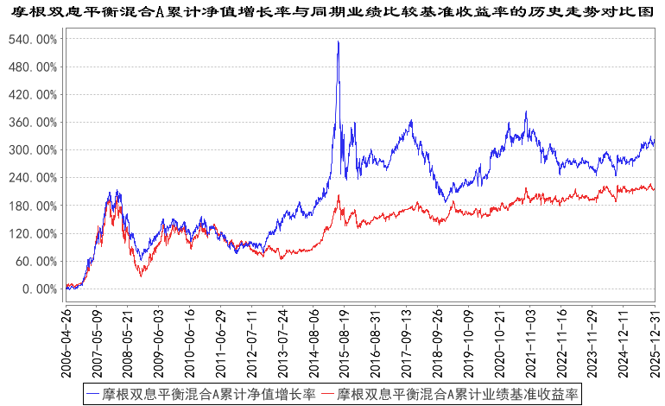
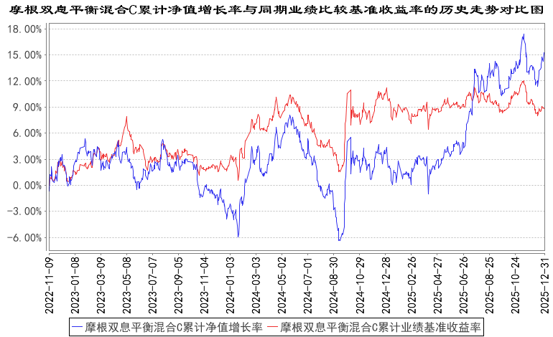
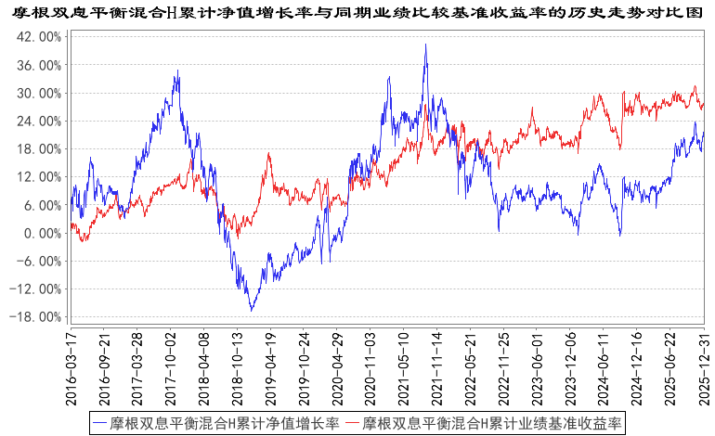
注：本基金合同生效日为2006年4月26日，图示的时间段为合同生效日至本报告期末。
本基金H类份额生效日为2016年3月17日，图示的时间段为本类份额生效日至本报告期末。
本基金自 2022年11月8日起增加C类份额，相关数据按实际存续期计算。
本基金建仓期为本基金合同生效日起6个月，建仓期结束时资产配置比例符合本基金基金合同规定。
- 管理人报告
  - 基金经理（或基金经理小组）简介
姓名 | 职务 | 任本基金的基金经理期限 |  | 证券从业年限 | 说明
姓名 | 职务 | 任职日期 | 离任日期 | 证券从业年限 | 说明
梁鹏 | 本基金基金经理 | 2024年2月8日 | - | 14年 | 梁鹏先生曾任上海申银万国证券研究所行业分析师，新活力资本投资公司投资副总监，太平基金管理有限公司基金经理；自2023年7月起加入摩根基金管理(中国)有限公司(原上投摩根基金管理有限公司)，现任国内权益投资部高级基金经理。
注：1.对基金的首任基金经理，其"任职日期"为基金合同生效日，"离任日期"为根据公司决定确定的解聘日期；对非首任基金经理，"任职日期"和"离任日期"分别指根据公司决定确定的聘任日期和解聘日期。
2.证券从业的含义遵从中国证监会及行业协会的相关规定。
    - 期末兼任私募资产管理计划投资经理的基金经理同时管理的产品情况
姓名 | 产品类型 | 产品数量（只） | 资产净值（元） | 任职时间
梁鹏 | 公募基金 | 3 | 1,222,599,224.65 | 2017-12-01
梁鹏 | 私募资产管理计划 | 1 | 317,148,417.73 | 2024-07-04
梁鹏 | 其他组合 | - | - | -
梁鹏 | 合计 | 4 | 1,539,747,642.38 | -
  - 管理人对报告期内本基金运作遵规守信情况的说明
在本报告期内，基金管理人不存在损害基金份额持有人利益的行为，在控制风险的前提下，勤勉尽责地为基金份额持有人谋求利益。基金管理人遵守了《证券投资基金法》及其他有关法律法规、本基金基金合同的规定。
  - 公平交易专项说明
    - 公平交易制度的执行情况
报告期内，本公司继续贯彻落实《证券投资基金管理公司公平交易制度指导意见》等相关法律法规和公司内部公平交易流程的各项要求，严格规范上市股票、债券的一级市场申购和二级市场交易等活动，通过系统和人工相结合的方式进行交易执行和监控分析，以确保本公司管理的不同投资组合在授权、研究分析、投资决策、交易执行、业绩评估等投资管理活动相关的环节均得到公平对待。
对于交易所市场投资活动，本公司执行集中交易制度，确保不同投资组合在买卖同一证券时，按照时间优先、比例分配的原则在各投资组合间公平分配交易量；对于银行间市场投资活动，本公司通过对手库控制和交易室询价机制，严格防范对手风险并检查价格公允性；对于申购投资行为，本公司遵循价格优先、比例分配的原则，根据事前独立申报的价格和数量对交易结果进行公平分配。
报告期内，通过对不同投资组合之间的收益率差异比较、对同向交易和反向交易的交易时机和交易价差监控分析，未发现整体公平交易执行出现异常的情况。
    - 异常交易行为的专项说明
报告期内，本基金管理人旗下所有投资组合参与的交易所公开竞价交易中，同日反向交易成交较少的单边交易量超过该证券当日成交量的5%的交易共有4次，均为指数投资组合因跟踪指数需要而发生的反向交易。
本报告期内，未发现本基金有可能导致不公平交易和利益输送的异常交易。
  - 报告期内基金的投资策略和运作分析
2025年市场整体表现良好，沪深300指数上涨17.7%，但以中证红利指数为代表的相关资产走势相对落后（同期中证红利指数下跌1.4%）。本基金维持高股息、高债息的主体配置策略，本报告期基金组合仍以金融，建筑建材，交运，能源等行业为主，适当增加了化工板块的仓位配置。化工行业在建工程增速于2023年Q3见顶，同比增速转负也已经历3个季度，行业资产周转率也跌至历史底部区域。诸多子行业龙头公司基于自身的成本、现金以及经营等优势，在不基于经济修复的强假设下，也具备一定的盈利底气，且具有提升分红的可能。
基于对股票市场中期维度的景气判断，本基金将保持权益类资产的高比例配置，仅在高息资产类别内进行了适当的切换，寄希望于获得高股息的同时，同时获得一定额外的价值回归型收益。
本基金将坚守高股息、高债息品种的配置，期望获得稳定的股息与债息收益，同时把握资本利得机会，力求为投资者创造超额的绝对回报。持续关注金融、工业、能源、交运等高股息领域的投资机会。
  - 报告期内基金的业绩表现
本报告期摩根双息平衡混合A份额净值增长率为：3.76%，同期业绩比较基准收益率为：0.28%；
摩根双息平衡混合C份额净值增长率为：3.55%，同期业绩比较基准收益率为：0.28%；
摩根双息平衡混合H份额净值增长率为：3.74%，同期业绩比较基准收益率为：0.28%。
  - 报告期内基金持有人数或基金资产净值预警说明
无。
- 投资组合报告
  - 报告期末基金资产组合情况
序号 | 项目 | 金额（元） | 占基金总资产的比例（%）
1 | 权益投资 | 515,282,113.12 | 70.32
 | 其中：股票 | 515,282,113.12 | 70.32
2 | 基金投资 | - | -
3 | 固定收益投资 | 174,495,991.23 | 23.81
 | 其中：债券 | 174,495,991.23 | 23.81
 | 资产支持证券 | - | -
4 | 贵金属投资 | - | -
5 | 金融衍生品投资 | - | -
6 | 买入返售金融资产 | - | -
 | 其中：买断式回购的买入返售金融资产 | - | -
7 | 银行存款和结算备付金合计 | 42,956,166.54 | 5.86
8 | 其他资产 | 84,441.03 | 0.01
9 | 合计 | 732,818,711.92 | 100.00
  - 报告期末按行业分类的股票投资组合
    - 报告期末按行业分类的境内股票投资组合
代码 | 行业类别 | 公允价值（元） | 占基金资产净值比例（%）
A | 农、林、牧、渔业 | 23,676,498.00 | 3.26
B | 采矿业 | 62,032,310.00 | 8.55
C | 制造业 | 258,938,964.12 | 35.67
D | 电力、热力、燃气及水生产和供应业 | - | -
E | 建筑业 | 13,263,350.00 | 1.83
F | 批发和零售业 | - | -
G | 交通运输、仓储和邮政业 | 12,967,500.00 | 1.79
H | 住宿和餐饮业 | - | -
I | 信息传输、软件和信息技术服务业 | 14,975,610.00 | 2.06
J | 金融业 | 104,402,310.00 | 14.38
K | 房地产业 | 7,985,571.00 | 1.10
L | 租赁和商务服务业 | 17,040,000.00 | 2.35
M | 科学研究和技术服务业 | - | -
N | 水利、环境和公共设施管理业 | - | -
O | 居民服务、修理和其他服务业 | - | -
P | 教育 | - | -
Q | 卫生和社会工作 | - | -
R | 文化、体育和娱乐业 | - | -
S | 综合 | - | -
 | 合计 | 515,282,113.12 | 70.99
    - 报告期末按行业分类的港股通投资股票投资组合
本基金本报告期末未持有港股通股票 。
  - 期末按公允价值占基金资产净值比例大小排序的股票投资明细
    - 报告期末按公允价值占基金资产净值比例大小排序的前十名股票投资明细
序号 | 股票代码 | 股票名称 | 数量（股） | 公允价值（元） | 占基金资产净值比例（%）
1 | 603225 | 新凤鸣 | 1,385,100 | 26,954,046.00 | 3.71
2 | 000683 | 博源化工 | 3,333,000 | 24,797,520.00 | 3.42
3 | 600801 | 华新建材 | 1,000,000 | 24,540,000.00 | 3.38
4 | 002714 | 牧原股份 | 468,100 | 23,676,498.00 | 3.26
5 | 601233 | 桐昆股份 | 1,355,800 | 23,333,318.00 | 3.21
6 | 600019 | 宝钢股份 | 3,000,000 | 22,350,000.00 | 3.08
7 | 601328 | 交通银行 | 3,000,000 | 21,750,000.00 | 3.00
8 | 601088 | 中国神华 | 533,000 | 21,586,500.00 | 2.97
9 | 601288 | 农业银行 | 2,800,000 | 21,504,000.00 | 2.96
10 | 002100 | 天康生物 | 2,720,300 | 20,048,611.00 | 2.76
  - 报告期末按债券品种分类的债券投资组合
序号 | 债券品种 | 公允价值（元） | 占基金资产净值比例（%）
1 | 国家债券 | - | -
2 | 央行票据 | - | -
3 | 金融债券 | 174,495,991.23 | 24.04
 | 其中：政策性金融债 | 112,583,745.20 | 15.51
4 | 企业债券 | - | -
5 | 企业短期融资券 | - | -
6 | 中期票据 | - | -
7 | 可转债（可交换债） | - | -
8 | 同业存单 | - | -
9 | 其他 | - | -
10 | 合计 | 174,495,991.23 | 24.04
  - 报告期末按公允价值占基金资产净值比例大小排序的前五名债券投资明细
序号 | 债券代码 | 债券名称 | 数量（张） | 公允价值（元） | 占基金资产净值比例（%）
1 | 210203 | 21国开03 | 400,000 | 41,223,397.26 | 5.68
2 | 2228041 | 22农业银行二级01 | 300,000 | 31,274,087.67 | 4.31
3 | 232400022 | 24成都银行二级资本债01 | 300,000 | 30,638,158.36 | 4.22
4 | 230207 | 23国开07 | 300,000 | 30,445,027.40 | 4.19
5 | 220315 | 22进出15 | 200,000 | 20,651,950.68 | 2.85
  - 报告期末按公允价值占基金资产净值比例大小排序的前十名资产支持证券投资明细
本基金本报告期末未持有资产支持证券。
  - 报告期末按公允价值占基金资产净值比例大小排序的前五名贵金属投资明细
本基金本报告期末未持有贵金属。
  - 报告期末按公允价值占基金资产净值比例大小排序的前五名权证投资明细
本基金本报告期末未持有权证。
  - 报告期末本基金投资的股指期货交易情况说明
本基金本报告期末未持有股指期货。
  - 报告期末本基金投资的国债期货交易情况说明
本基金本报告期末未持有国债期货。
  - 投资组合报告附注

本基金投资的前十名证券的发行主体中，成都银行股份有限公司报告编制日前一年内曾受到国家金融监督管理总局四川监管局的处罚，中国农业银行股份有限公司报告编制日前一年内曾受到国家金融监督管理总局的处罚，内蒙古博源化工股份有限公司报告编制日前一年内曾受到内蒙古证监局的处罚，国家开发银行报告编制日前一年内曾受到央行、国家外汇管理局北京市分局的处罚。
本基金对上述主体发行的相关证券的投资决策程序符合相关法律法规及基金合同的要求。除上述主体外，本基金投资的其他前十名证券的发行主体本期没有出现被监管部门立案调查，或在报告编制日前一年内受到公开谴责、处罚的情形。

报告期内本基金投资的前十名股票中没有在基金合同规定备选股票库之外的股票。
    - 其他资产构成
序号 | 名称 | 金额（元）
1 | 存出保证金 | 80,570.76
2 | 应收证券清算款 | -
3 | 应收股利 | -
4 | 应收利息 | -
5 | 应收申购款 | 3,870.27
6 | 其他应收款 | -
7 | 其他 | -
8 | 合计 | 84,441.03
    - 报告期末持有的处于转股期的可转换债券明细
本基金本报告期末未持有处于转股期的可转换债券。
    - 报告期末前十名股票中存在流通受限情况的说明
本基金本报告期末前十名股票中不存在流通受限情况。
    - 投资组合报告附注的其他文字描述部分
因四舍五入原因，投资组合报告中分项之和与合计可能存在尾差。
- 开放式基金份额变动
单位：份
项目 | 摩根双息平衡混合A | 摩根双息平衡混合C | 摩根双息平衡混合H
报告期期初基金份额总额 | 855,063,112.66 | 321,638.86 | 985,933.52
报告期期间基金总申购份额 | 4,901,482.32 | 241,314.63 | 359,604.72
减:报告期期间基金总赎回份额 | 75,446,798.80 | 211,462.76 | 195,767.31
报告期期间基金拆分变动份额（份额减少以“-”填列） | - | - | -
报告期期末基金份额总额 | 784,517,796.18 | 351,490.73 | 1,149,770.93
注：总申购份额包含红利再投、转换入份额，总赎回份额包含转换出份额。
- 基金管理人运用固有资金投资本基金情况
  - 基金管理人持有本基金份额变动情况
单位：份
项目 | 摩根双息平衡混合A | 摩根双息平衡混合C | 摩根双息平衡混合H
报告期期初管理人持有的本基金份额 | 6,127,069.13 | - | -
报告期期间买入/申购总份额 | - | - | -
报告期期间卖出/赎回总份额 | - | - | -
报告期期末管理人持有的本基金份额 | 6,127,069.13 | - | -
报告期期末持有的本基金份额占基金总份额比例（%） | 0.78 | - | -
  - 基金管理人运用固有资金投资本基金交易明细
无。
- 影响投资者决策的其他重要信息
  - 报告期内单一投资者持有基金份额比例达到或超过20%的情况
无。
- 备查文件目录
  - 备查文件目录
(一) 中国证监会批准本基金募集的文件
(二) 摩根双息平衡混合型证券投资基金基金合同
(三) 摩根双息平衡混合型证券投资基金托管协议
(四) 法律意见书
(五) 基金管理人业务资格批件、营业执照
(六) 基金托管人业务资格批件、营业执照
(七) 摩根基金管理(中国)有限公司开放式基金业务规则
(八) 中国证监会要求的其他文件
  - 存放地点
基金管理人或基金托管人住所。
  - 查阅方式
投资者可在营业时间免费查阅，也可按工本费购买复印件。

摩根基金管理（中国）有限公司
2026年1月22日

